Vadlīnijas par lēmumu pieņemšanas kārtību un paziņojumiem par atbilstību

ILAC-G8:09/2019

Par ILAC

ILAC ir starptautiska asociācija laboratoriju, inspekcijas institūciju, prasmes pārbaudes organizētāju un references materiālu ražotāju akreditācijas jomā, un tās dalībnieki ir akreditācijas iestādes un ieinteresētās organizācijas visā pasaulē.

Tā ir pārstāvošā organizācija, kas nodarbojas ar:
- akreditācijas prakses un procedūru izstrādi;
- akreditācijas kā tirdzniecības atvieglošanas rīka veicināšanu;
- vietējā un valsts līmeņa pakalpojumu sniegšanas atbalstu;
- palīdzību akreditācijas sistēmu izstrādē;
- kompetento testēšanas (tostarp medicīnas) un kalibrēšanas laboratoriju, inspekcijas institūciju, prasmes pārbaudes organizētāju un references materiālu ražotāju atzīšanu visā pasaulē.

ILAC aktīvi sadarbojas ar citām attiecīgajām starptautiskajām organizācijām, lai īstenotu šos mērķus.

ILAC veicina tirdzniecību un atbalsta regulatorus, īstenojot pasaules mērogā akreditācijas iestāžu (AI) savstarpējas atzīšanas nolīgumu – ILAC nolīgumu. Dati un testēšanas rezultāti, ko izdevušas ILAC akreditācijas iestādes locekļu akreditētās laboratorijas un inspekcijas institūcijas, kopā dēvētas par atbilstības novērtēšanas institūcijām (ANI), izmantojot šo ILAC nolīgumu, tiek atzīti visā pasaulē. Tāpēc tiek mazināti tehniskie tirdzniecības šķēršļi, piemēram, produktu atkārtota testēšana ikreiz, kad tie ienāk jaunā ekonomikā, lai palīdzētu īstenot brīvas tirdzniecības mērķi “vienreiz akreditēts, visur atzīts”.

Turklāt akreditācija mazina riskus uzņēmumiem un to klientiem, garantējot, ka akreditētas ANI ir kompetentas veikt darbu, ko tās uzņemas savā akreditācijas jomā.

Turklāt regulatori plaši izmanto akreditēto iestāžu rezultātus sabiedrības labumam, sniedzot tādus pakalpojumus, kas veicina nepiesārņotu vidi, nekaitīgu pārtiku, tīru ūdeni, elektroapgādes, veselības un sociālās aprūpes pakalpojumus.

Akreditācijas iestādēm, kas ir ILAC locekles, un ANI, ko tās akreditē, ir jāpilda attiecīgie starptautiskie standarti un piemērojamie ILAC prasību dokumenti šo standartu saskaņotai īstenošanai.

Akreditācijas iestādēm, lai parakstītu ILAC nolīgumu, oficiāli izveidotas un atzītas reģionālās sadarbības institūcijas veic salīdzinošo novērtēšanu, izmantojot ILAC noteikumus un procedūras, pirms šīs akreditācijas iestādes kļūst par ILAC nolīguma parakstītājām.

ILAC tīmekļa vietnē ir sniegta plaša informācija par tādām tēmām kā akreditācija, atbilstības novērtēšana, tirdzniecības veicināšana, kā arī sniegta tās locekļu kontaktinformācija. Sīkāku informāciju, kas parāda akreditēta atbilstības novērtējuma vērtību regulatoriem un sabiedriskajam sektoram, sniedzot situāciju analīzi un neatkarīgus pētījumus, var atrast arī vietnē www.publicsectorassurance.org.

Plašāku informāciju var saņemt:
ILAC Secretariat
PO Box 7507
Silverwater NSW 2128
Australia
Tālrunis: +61 2 9736 8374
E-pasts: ilac@nata.com.au
Tīmekļa vietne: www.ilac.org
@ILAC_Official

https://www.youtube.com/user/IAFandILAC

© ILAC autortiesības 2019

Pavairot ILAC publikācijas vai to daļas tiek mudinātas organizācijas, kas vēlas izmantot šos materiālus ar izglītību, standartizāciju, akreditāciju saistītās jomās vai citiem mērķiem, kuri attiecas uz ILAC kompetences jomu vai centieniem. Dokumentā, kas satur reproducēto materiālu, ir jābūt apliecinājumam, kas apstiprina ILAC ieguldījumu dokumenta izstrādē.

SATURA RĀDĪTĀJS

PREAMBULA 5

MĒRĶIS 5

AUTORĪBA 5

1. DEFINĪCIJAS 6

2. LĒMUMA PIEŅEMŠANAS KĀRTĪBA UN PAZIŅOJUMI PAR ATBILSTĪBU SASKAŅĀ AR ISO/IEC 17025:2017 7

3. MĒRĪJUMA NENOTEIKTĪBAS UN LĒMUMA RISKA PĀRSKATS 8

4. PIELAIDES LAUKI UN LĒMUMU PIEŅEMŠANAS KĀRTĪBA 9

5. MĒRĪJUMA NENOTEIKTĪBAS ŅEMŠANA VĒRĀ 12

6. LĒMUMA PIEŅEMŠANAS KĀRTĪBAS IZVĒLES PLŪSMKARTE 15

7. LĒMUMA PIEŅEMŠANAS KĀRTĪBAS DOKUMENTĀCIJA UN PIEMĒROŠANA 17

8. KOPSAVILKUMS 17

9. ATSAUCES 18

A PIELIKUMS. 19

B PIELIKUMS. 20

C PIELIKUMS 22

PREAMBULA

Šis vadlīniju dokuments ir izstrādāts, lai palīdzētu laboratorijām izmantot lēmumu pieņemšanas kārtību, sniedzot paziņojumus par atbilstību specifikācijai vai standartam, kā noteikts ISO/IEC 17025:2017 [1].

Kopš ISO/IEC 17025 pirmās publikācijas 1999. gadā ir būtiski pieaugusi nepieciešamība pēc paziņojumiem par atbilstību specifikācijām vai standartiem, kā arī pēc dokumentiem par jēdzienu “lēmumu pieņemšanas kārtība”, kas tiek lietots šādu paziņojumu sagatavošanai.

Pārskatītajā ISO/IEC 17025:2017 ir atzīts, ka viena lēmumu pieņemšanas kārtība neder visiem paziņojumiem par atbilstību, kas tiek sniegti testēšanas un kalibrēšanas jomu plašajā klāstā.

Šajā dokumentā ir sniegti šādi jautājumi:

a) vispārējas vadlīnijas par to, kā izraudzīties atbilstīgu lēmuma pieņemšanas kārtību, un

b) vadlīnijas par to, kā sagatavot prasītos lēmuma pieņemšanas kārtības elementus, ja nav piemērojama standartizētā publicētā kārtība.

Piezīme. Sīkāka informācija par dažādu veidu šajā dokumentā ietvertās lēmumu pieņemšanas kārtības matemātiku ir sniegta dokumentā JCGM 106:2012 [2].

MĒRĶIS

Šajā dokumentā ir sniegts pārskats vērtētājiem, laboratorijām, regulatoriem un patērētājiem par lēmumu pieņemšanas kārtību un prasību izpildi. Šeit netiek sniegti sīkāki pamatā esošie statistikas dati un matemātika, bet lasītājiem ir dotas atsauces uz attiecīgo literatūru. Tas nozīmē, ka dažām laboratorijām, to personālam un laboratoriju klientiem var būt nepieciešams uzlabot savas zināšanas par lēmumu pieņemšanas kārtības riskiem un saistītiem statistikas datiem. Gadījumos, kad tiesību aktos ir uzlikts pienākums piemērot noteiktu lēmuma pieņemšanas kārtību, laboratorijām tā ir jāievēro.

Ir jāatzīmē arī tas, ka ir jānošķir vispārējais “laboratorijas risks” un “risks”, kas attiecas uz lēmuma pieņemšanas kārtību (šajā gadījumā – ar mērījumu saistītās lēmuma pieņemšanas kārtības risks). Pēdējo minēto tieši kontrolē paziņojumu par atbilstību saņēmēji, jo tieši viņi ir tie, kas nosaka, kādu lēmuma pieņemšanas kārtību piemēro laboratorijas. Attiecīgi saņēmējs ir tas, kas uzņemas ar paziņojumiem saistīto risku, proti, rezultātu kļūdainas pieņemšanas vai kļūdainas noraidīšanas risku.

AUTORĪBA

Šīs vadlīnijas ir sagatavojusi ILAC Akreditācijas komiteja ar ILAC Laboratoriju komitejas locekļu būtisku atbalstu un palīdzību.

1. DEFINĪCIJAS

Šis dokuments ir sagatavots, primāri atsaucoties uz JCGM 106:2012 [2] Evaluation of measurement data - The role of measurement uncertainty in conformity assessment [Mērījuma datu novērtēšana. Mērījuma nenoteiktības loma atbilstības novērtējumā].
Papildu atsauces dokumenti ir uzskaitīti šā dokumenta 9. sadaļā.

1.1. Pielaides robeža (TL) (specifikācijas robeža)
Parametra pieļaujamo vērtību noteiktā augšējā vai apakšējā robeža

1.2. Pielaides intervāls (specifikācijas intervāls)
Parametra pieļaujamo vērtību intervāls
1. piezīme. Ja specifikācijā nav citu norādījumu, pielaides robežas ietilpst pielaides intervālā.
2. piezīme. Atbilstības novērtējumā izmantotais termins “pielaides intervāls” nozīmes ziņā atšķiras no statistikā izmantotā šī paša termina.
3. piezīme. ASME B89.7.3.1:2001 [3] pielaides intervāls tiek dēvēts par “specifikācijas zonu”.

1.3. Mērāmā lieluma vērtība
Lieluma vērtība, kas izsaka mērījuma rezultātu (saskaņā ar VIM [6] 2.10. punktu)

1.4. Pieņemšanas robeža (AL)
Noteikta pieļaujamo mērāmā lieluma vērtību augšējā vai apakšējā robeža

1.5. Pieņemšanas intervāls
Pieļaujamo mērāmā lieluma vērtību intervāls
1. piezīme. Ja specifikācijā nav citu norādījumu, pieņemšanas robeža ietilpst pieņemšanas intervālā.
2. piezīme. Pieņemšanas intervālu dēvē par “pieņemšanas zonu” (ASME B89.7.3.1 [3]).

1.6. Noraidījuma intervāls
Nepieļaujamo mērāmā lieluma vērtību intervāls
1. piezīme. Noraidījuma intervālu dēvē par “noraidījuma zonu” (ASME B89.7.3.1 [3]).

1.7. Pielaides lauks (w)
Intervāls starp pielaides robežu un atbilstošo pieņemšanas robežu, kur garums
w = |TL − AL|.

1.8. Lēmumu pieņemšanas kārtība
Kārtība, kas nosaka, kā tiek ņemta vērā mērījumu nenoteiktība, nosakot atbilstību noteiktai prasībai (ISO/IEC 17025:2017 3.7 [1])

1.9. Vienkārša pieņemšana
Lēmuma pieņemšanas kārtība, kas paredz, ka pieņemšanas robeža ir pielaides robeža, t. i.,
AL = TL
(ASME B89.7.3.1 [3]).

1.10. Rādījums
Ar mērinstrumentu vai mērīšanas sistēmu iegūts lielums (JCGM 200 [6]) 1. piezīme. Rādījums bieži vien tiek dots kā rādītāja bultiņas novietojums analogas datu izvades gadījumā vai skaitlis uz displeja vai izdrukāts skaitlis digitālas datu izvades gadījumā.
2. piezīme. Rādījumu dēvē arī par lasījumu.

1.11. (Rādījuma) maksimālā pieļaujamā kļūda (MPE)
Attiecībā uz mērinstrumentu – instrumenta rādījuma un mērāmā lieluma maksimālā pieļaujamā starpība, kas noteikta specifikācijās vai noteikumos

1.12. Mērījuma paplašinātā nenoteiktība (U)
Paplašināto nenoteiktību U iegūst, reizinot apvienoto standartnenoteiktību u_{c}(y) ar pārklāšanās koeficientu k:
U = ku_{c} (y)
Mērījuma rezultātu tad ir viegli izteikt kā Y = y ± U, ko interpretē tādējādi, ka visprecīzākais novērtējums vērtībai, kas attiecināma uz mērlielumu Y, ir y un ka y − U līdz y + U ir intervāls, kurā provizoriski varētu ietilpt liela daļa izkliedēto vērtību, kuras varētu pamatoti attiecināt uz Y. Šo intervālu izsaka arī ar formulu
y – U ≤ Y ≤ y + U. JCGM 100 [4]
Šajā dokumentā uzskatāms, ka U ir mērījuma paplašinātā nenoteiktība, kas atbilst pārklāšanās varbūtībai aptuveni 95 % apmērā, kas bieži vien ir vienāda ar pārklāšanās koeficientu k = 2.

1.13. Testa nenoteiktības koeficients (TUR)
Mērlieluma pielaides koeficients TL, dalīts ar mērījuma procesa mērījuma paplašināto nenoteiktību 95 %, kur TUR = TL/U.

1.14. Specifisks risks
Varbūtība, ka pieņemtā vienība ir neatbilstoša vai ka noraidītā vienība ir atbilstoša. Šis risks ir balstīts uz vienas vienības mērījumiem.

1.15. Vispārējs risks
Vidēja varbūtība, ka pieņemtā vienība ir neatbilstoša vai ka noraidītā vienība ir atbilstoša. Tas nav tieši vērsts uz varbūtību, ka kļūdaini tiks pieņemta kāda viena vienība, atsevišķs mērījumu rezultāts vai atsevišķa sagatave.

1.16. Lieluma nominālvērtība (nomināls)
Mērinstrumentu vai mērīšanas sistēmu raksturojoša lieluma noapaļota vai aptuvena vērtība, kas sniedz norādi par mērinstrumenta vai mērīšanas sistēmas pareizu lietošanu.
1. piemērs. Parastam tranzistoram ir norādīts, ka tā nominālvērtība ir 100 Ω.
2. piemērs. Mērkolbai, kurai ir viena atzīme, ir norādīts, ka tās lieluma nominālvērtība ir 1000 ml.

2. LĒMUMA PIEŅEMŠANAS KĀRTĪBA UN PAZIŅOJUMI PAR ATBILSTĪBU SASKAŅĀ AR ISO/IEC 17025:2017

ISO/IEC 17025:2017 ir iekļauti turpmāk sniegtie kritēriji, kas attiecas uz lēmumu pieņemšanas kārtību un prasību izpildi resursos un procesos, kuri attiecas uz personālu, līguma pārskatīšanu un ziņošanu.

2.1. Standarta 3.7. punkts: lēmumu pieņemšanas kārtība ir definēta šādi – “kārtība, kas nosaka, kā tiek ņemta vērā mērījumu nenoteiktība, nosakot atbilstību noteiktai prasībai”.

2.2. Saskaņā ar 6.2.6. punktu laboratorija pilnvaro personālu veikt “rezultātu, tostarp atbilstības apliecinājumu vai viedokļu un interpretāciju, analīzi”.

2.3. Standarta 7.1.3. punktā ir noteikts – “Ja klients pieprasa paziņojumu par atbilstību testēšanas vai kalibrēšanas standartam vai specifikācijai (piemēram, der/neder, pārbaudes robežās / ārpus pārbaudes robežām), skaidri jānosaka specifikācija vai standarts un lēmuma pieņemšanas kārtība. Ja izvēlētā lēmuma pieņemšanas kārtība nav raksturīga pieprasītajai specifikācijai vai standartam, tā jāpaziņo un jāsaskaņo ar klientu.”

2.4. Standarta 7.8.3.1. punkta b) apakšpunktā ir noteikts – “ja būtiski, paziņojums par atbilstību prasībām vai specifikācijai”, un 7.8.3.1. punkta c) apakšpunktā ir noteikts – “ja piemērojams, mērījuma nenoteiktība, izteikta tajās pašās mērvienībās kā mērlielums vai relatīvās vienībās attiecībā pret mērlielumu (piemēram, procentos), ja tas ir būtiski testēšanas rezultātu ticamībai vai izmantošanai, to pieprasa klienta norādījumi vai mērījuma nenoteiktība ietekmē atbilstību specifikācijas robežvērtībai”.

2.5. Standarta 7.8.4.1. punkta a) apakšpunktā ir noteikts – “mērījumu rezultāta mērījumu nenoteiktība, izteikta tādās pašās mērvienībās kā mērlielumam vai relatīvās vienībās attiecībā pret mērlielumu (piemēram, procentos)”.
7.8.4.1. punkta e) apakšpunktā ir arī norādīts – “ja būtiski, paziņojums par atbilstību prasībām vai specifikācijai”.

2.6. Standarta 7.8.6.1. punktā ir noteikts – “Ja tiek sniegts paziņojums par atbilstību specifikācijai vai standartam, laboratorijai jādokumentē pielietotā lēmuma pieņemšanas kārtība, ņemot vērā riska līmeni (piemēram, nepatiesu apstiprināšanu un nepatiesu noraidīšanu, un statistiskus pieņēmumu) saistībā ar pielietoto lēmuma pieņemšanas kārtību, un šī kārtība ir jāpiemēro.”

2.7. Standarta 7.8.6.2. punktā prasīts, ka “laboratorijai jāsniedz atbilstības paziņojums un šajā paziņojumā skaidri jāidentificē:
a) uz kuriem rezultātiem atbilstības paziņojums attiecas;
b) kādas specifikācijas, standarti vai to daļas ir izpildītas vai nav izpildītas;
c) pielietotā lēmuma pieņemšanas kārtība (ja vien tā nav iekļauta pieprasītajā specifikācijā vai standartā)”.

3. MĒRĪJUMA NENOTEIKTĪBAS UN LĒMUMA RISKA PĀRSKATS

Kad veic mērījumu un pēc tam gatavo paziņojumu par atbilstību, piemēram, vai mērījums ir vai nav ražotāja specifikācijās noteiktās pielaides robežās vai arī vai konkrētā prasība ir vai nav izpildīta, ir iespējami divi iznākumi:
a) saistībā ar atbilstību specifikācijai tiek pieņemts pareizs lēmums;
b) saistībā ar atbilstību specifikācijai tiek pieņemts nepareizs lēmums.

Katrai izmērītajai vērtībai ir mērījuma nenoteiktība. Šā dokumenta 1. attēlā ir parādīti divi identiski mērījumi, bet ar atšķirīgu mērījuma nenoteiktību [3]. Mērījuma paplašinātā nenoteiktība apakšējā rezultātā (A gadījums) pilnībā ietilpst pielaides robežās. Augšējam rezultātam (B gadījums) ir būtiski lielāka mērījuma nenoteiktība. Tā kā B gadījumā ir lielāka mērījuma nenoteiktība, ir lielāks risks, ka rezultāts tiks kļūdaini pieņemts (t. i., skat. “Kāds ir riska līmenis?” 1. attēlā).

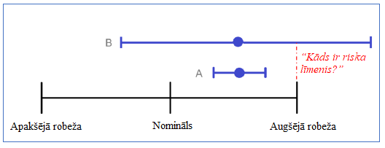

1. attēls. Ar mērījumu saistīta lēmumu pieņemšanas riska ilustratīvs piemērs

4. PIELAIDES LAUKI UN LĒMUMU PIEŅEMŠANAS KĀRTĪBA

4.1. Pielaides lauki

Pielaides lauku izmantošana var mazināt varbūtību, ka tiks pieņemts nepareizs lēmums par atbilstību. Pamatā tas ir drošības koeficients, kas iestrādāts ar mērījumu saistīta lēmuma pieņemšanas procesā, samazinot pieņemšanas robežu, kas ir zem specifikācijas/pielaides robežas. Bieži vien to dara, lai ņemtu vērā mērījuma nenoteiktību, kā norādīts šīs sadaļas turpmākajā izklāstā.

Šis vadlīniju dokuments attiecas uz pielaides laukiem, kur pielaides lauka garums (w) ir pielaides/specifikācijas robeža (TL) mīnus pieņemšanas robeža (AL) jeb w = TL– AL. Tas nozīmē, ka tad, ja mērījumu rezultāts ir zem pieņemšanas robežas (AL), tad tiek pieņemts, ka mērījums atbilst specifikācijai. Skat. 2. attēlu.

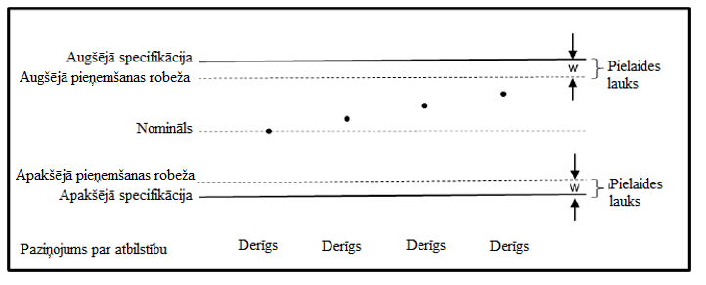

2. attēls. Pielaides lauka grafisks atveidojums

Saistībā ar pielaides lauka terminoloģiju bieži vien ir pielaides augšējās un apakšējās robežas. Vienkāršības labad šajā dokumentā lielākoties ir runa par augšējo pielaides robežu. Attiecībā uz divpusējām pielaidēm lietotājam ir jāiekļauj arī apakšējās robežas.

Ja pielaides lauka garums ir vienāds ar nulli, w = 0, tas nozīmē, ka mērījumu rezultāts ir pieņemams, ja tas ir zem pielaides robežas. To dēvē par vienkāršo pieņemšanu. Vienkāršo pieņemšanu dēvē arī par “dalīto risku”, jo varbūtība, ka mērījumu rezultāts būs ārpus pielaides robežas, var būt pat 50 % augsta, ja tas atrodas precīzi uz pielaides robežas (pieņemot, ka mērījumu normālais sadalījums ir simetrisks).

4.2. Lēmuma pieņemšanas kārtība

Bināra lēmuma pieņemšanas kārtība ir tad, ja ir tikai divas rezultāta izteikšanas iespējas (derīgs vai nederīgs). Nebināra lēmuma pieņemšanas kārtība ir tad, ja rezultātu var izteikt ar vairākiem terminiem (derīgs, nosacīti derīgs, nosacīti nederīgs, nederīgs). Turpmāk sniegts to skaidrojums.

4.2.1. Binārais paziņojums vienkāršas pieņemšanas kārtības gadījumā (w = 0)

Paziņojumi par atbilstību ir šādi.
      - Derīgs – izmērītā vērtība ir zem pieņemšanas robežas, AL = TL.
      - Nederīgs – izmērītā vērtība ir virs pieņemšanas robežas, AL = TL.

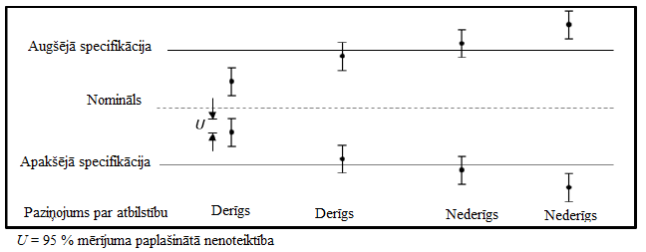

3. attēls. Bināra paziņojuma grafisks atveidojums. Vienkāršā pieņemšana

4.2.2. Binārs paziņojums, ja ir pielaides lauks

Paziņojumi par atbilstību ir šādi.
      - Derīgs – pieņemšana, pamatojoties uz pielaides lauku; mērījumu rezultāts ir zem pieņemšanas robežas, AL = TL – w.
      - Nederīgs – noraidījums, pamatojoties uz pielaides lauku; ja mērījumu rezultāts ir virs pieņemšanas robežas, AL = TL – w.

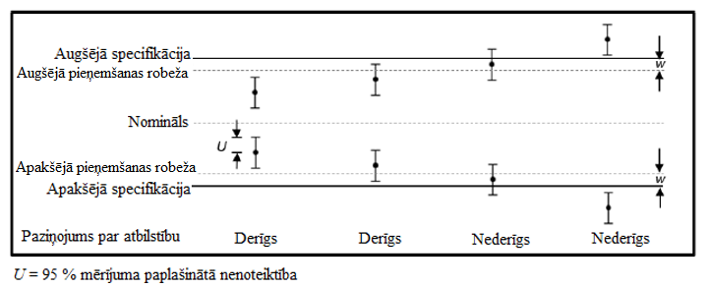

4. attēls. Bināra paziņojuma grafisks atveidojums, ja ir pielaides lauks

4.2.3. Nebinārs paziņojums, ja ir pielaides lauks

Paziņojumi par atbilstību ir šādi.
      - Derīgs – izmērītais rezultāts ir zem pieņemšanas robežas, AL = TL – w.
Nosacīti derīgs – izmērītais rezultāts ir pielaides laukā un zem pielaides robežas, intervālā [TL – w, TL].
Nosacīti nederīgs – izmērītais rezultāts ir virs pielaides robežas, bet zem pielaides robežas, kas pieskaitīta pielaides laukam, intervālā [TL, TL + w].

      - Nederīgs – izmērītais rezultāts ir virs pielaides robežas, kas pieskaitīta pielaides laukam TL + w.

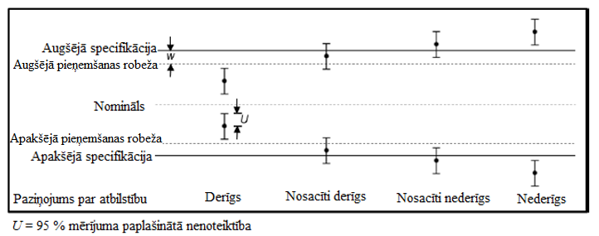

5. attēls. Nebināra paziņojuma ar pielaides lauku grafisks atveidojums (ja w = U)

Būtu jāņem vērā, ka attiecībā uz mērījumu var pieņemt lēmumu par atbilstību (pieņemšanu), ja izmanto vienu pielaides lauku, un lēmumu par noraidījumu, ja izmanto lielāku pielaides lauku. Tāpēc prasības izpilde ir nesaraujami saistīta ar izmantoto lēmuma pieņemšanas kārtību. Tāpēc pirms mērījumu veikšanas saskaņo lēmuma pieņemšanas kārtību (7.1.3. punkts [1]).

5. MĒRĪJUMA NENOTEIKTĪBAS ŅEMŠANA VĒRĀ

5.1. Mērījuma nenoteiktība, kas tiek ņemta vērā netieši

Ja mērījuma nenoteiktību ņem vērā tieši, pieņemšanas intervāls būs pielaides ierobežota daļa, kā noteikts 5.2. sadaļā. Jo lielāka ir mērījuma nenoteiktība, jo mazāks ir pieņemšanas intervāls. Tādējādi pieņemamu rezultātu būs mazāk nekā tad, ja mērījuma nenoteiktība būtu bijusi mazāka. Skat. 6. attēlu.

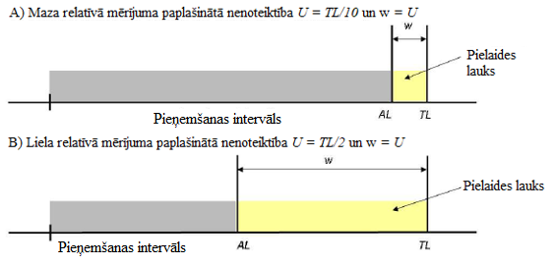

6. attēls. Pieņemšanas intervāls gadījumā, kad mērījuma paplašinātā nenoteiktība ir maza salīdzinājumā ar pielaidi (A variants) un liela (B variants) vienādai pielaides robežai TL. Liels pielaides lauks sašaurina pieņemamu vienību sadalījuma funkciju.

Lai novērstu to, ka laboratorijas ir atkarīgas no pielaides laukiem, regulatori bieži vien mērījuma nenoteiktību ņem vērā netiešā veidā. To var darīt dažādos veidos atkarībā no testēšanas vai kalibrēšanas jomas. Turpmāk minēti daži piemēri.

- OIML R76-1:2006 (NAWIs) 3.7.1. punkts, kurā ir noteikts, ka “(..) masas etaloniem, ko izmanto instrumenta tipa pārbaudei vai verifikācijai, (..) kļūda nedrīkst būt lielāka par 1/3 no MPE. Ja tie pieder E2 vai augstākai klasei, to pieļaujamā nenoteiktība nedrīkst būt lielāka par 1/3 no instrumenta MPE (pielaide).”

- OIML R117-1:2007 Dynamic measuring systems for liquids other than water Part 1: Metrological and technical requirements A.2 Uncertainties of measurement [Dinamiskās mērīšanas sistēmas šķidrumiem, kas nav ūdens. 1. daļas “Metroloģiskās un tehniskās prasības” A.2. iedaļa “Mērījuma nenoteiktība”]. Kad ir veikts tests, tilpuma vai masas rādītāju kļūdu noteikšanas paplašinātajai nenoteiktībai ir jābūt mazākai par vienu piektdaļu no maksimālās pieļaujamās kļūdas (MPE) (pielaide).

- WADA tehniskais dokuments – TD2014DL. Izšķiršanas robežu DL aprēķina kā vērtības T un pielaides lauka (g) summu, kur (g) aprēķina, pamatojoties uz attiecīgo WADA apvienotās standartnenoteiktības maksimālo pieļaujamo vērtību (u_{c}Max).
DL = T + g, un g = k ⋅ u_{c}Max, kur k = 1,645
Vairumā gadījumu u_{c}Max piešķir, izmantojot datus no apvienotajiem dalībnieku rezultātiem, kas iegūti no attiecīgajiem ārējās kvalitātes novērtēšanas shēmas (EQAS) cikliem.
Piezīme. Tas atbilst pielaides laukam w, kas ir nemainīgs visām laboratorijām, neatkarīgi no tā, kāda ir to mērījumu nenoteiktība. Lielums T ir vienāds ar pielaides robežu TL.

- Gadījumi, kas attiecas uz tiesībaizsardzību, kad uz automaģistrālēm autobraucēju ātrumu policija mēra ar tādām ierīcēm kā radari un lāzeri. Lēmums izrakstīt protokolu par ātruma pārsniegšanu, kura sekas var būt iespējama tiesas procedūra, ir jāpieņem ar augstu ticamības pakāpi, ka ātrums patiešām pārsniedza pieļaujamo. Skat. 1. piemēru JCGM 106 [2] 22. lpp., kā ir jāievieš atbilstīgs pielaides lauks, lai nodrošinātu, ka izmērītais ātrums ar 99,9 % ticamību pārsniedz tiesību aktos noteikto robežu.

- Gadījumi, kad testu standartos ir ņemta vērā tipiskā mērījumu nenoteiktība, nosakot pielaides robežas, un pieņemšanas robeža tad ir vienāda ar pielaides robežu.

- Gadījumi, kad klients nosaka, kāds pielaides lauks ir jāizmanto, lai lemtu par atbilstību specifikācijai. Šādi pielaides lauki var būt fiksēti, bet var būt arī noteikti, pamatojoties uz mērījumu nenoteiktību, kas ir raksturota turpmākā izklāstā.

Kā redzams no sniegtā uzskaitījuma, lēmuma pieņemšanas kārtība var būt ne tikai ļoti atšķirīga, bet arī ļoti komplicēta.

5.2. Mērījuma nenoteiktība, kas tiek ņemta vērā tieši

ISO/IEC 17025:2017 ir noteikts, ka laboratorijas novērtē mērījuma nenoteiktību un ka tās, gatavojot paziņojumus par atbilstību, piemēro dokumentētu lēmuma pieņemšanas kārtību.

Kā minēts iepriekš, izmantotā pieeja var būtiski atšķirties atkarībā no situācijas un var piemērot dažādus pielaides laukus.

Bieži vien pielaides lauku nosaka, pamatojoties uz mērījuma paplašinātās nenoteiktības U reizinātāju r, kur w = rU. Attiecībā uz bināra lēmuma pieņemšanas kārtību ir pieļaujama izmērītā vērtība, kas ir zem pieņemšanas robežas AL = TL – w.

Lai arī parasti izmanto pielaides lauku w = U, var būt gadījumi, kad atbilstošāk ir izmantot reizinātāju, kas nav 1. Šā dokumenta 1. tabulā kā piemēri ir sniegti dažādi pielaides lauki, lai sasniegtu noteiktu specifiska riska līmeni, pamatojoties uz klienta pieteikumu.

Lēmuma pieņemšanas kārtība | Pielaides lauks w | Specifisks risks
6 sigma | 3 U | < 1 ppm PFA
3 sigma | 1,5 U | < 0,16 % PFA
ILAC G8:2009 noteikums | 1 U | < 2,5 % PFA
ISO 14253-1:2017 [5] | 0,83 U | < 5 % PFA
Vienkārša pieņemšana | 0 | < 50 % PFA
Nekritisks | –U | Vienība noraidīta, ja izmērītā vērtība ir lielāka nekā AL = TL + U  < 2,5 % PFR
Klienta definēts | U | Klients pats var noteikt reizinātāju r, kas piemērojams kā pielaides lauks.

1. tabula. PFA – kļūdainas pieņemšanas varbūtība, PFR – kļūdaina noraidījuma varbūtība (pieņem, ka ir vienpusēja specifikācija un mērījumu rezultātu normālais sadalījums)

5.3. Specifisks risks pretstatā vispārējam [vidējam] riskam kalibrēšanā

Ja laboratorija tikai mēra vienu instrumentu un tai nav šim sērijas numuram kalibrēšanas rezultātu vēstures vai ja tai nav informācijas par visas attiecīgā modeļa kopas reakciju, var uzskatīt, ka šādā situācijā ir “skopa iepriekšēja informācija” (skat. JCGM 106 [2] 7.2.2. punktu). Daži uzskata, ka tad, ja laboratorija saņem instrumentu kalibrēšanai (un pēc tam verificēšanai līdz ražotāja pielaidei), par kuru ir skopa iepriekšēja informācija, šāda laboratorija var nodrošināt tikai specifiskus riskus.

Daži klienti rīkojas tā, lai aktīvi mazinātu varbūtību, ka kalibrēšanai un verifikācijai iesniegtie instrumenti tiks saņemti atpakaļ kā “nederīgi”. Proti, tie darbina “kalibrēšanas sistēmu” (skat. Z540.3 [7] 5.3.4. punktu) tā, lai kalibrēšanas pieraksti (mērījumu ticamība) tiktu pārraudzīti pēc modeļa numura, un tiek aktīvi pārvaldīti kalibrēšanas intervāli, lai sasniegtu vēlamo mērķa ticamību (skat. Z540.3 [7] 5.4.1. punktu), kur mērķa ticamība ir to instrumentu īpatsvars, kas kalibrēšanā atzīti par “derīgiem”. Gala rezultāts ir process, kurā iesniegtais instruments ir klienta ierīču kopas sastāvdaļa. Ja šāda procesa “rezultātā reti ir tāds instruments, kura interesējošais parametrs ir tuvu pielaides robežai, pastāv mazāka iespēja pieņemt nepareizus lēmumus” (skat. JCGM 106 [2] 9.1.4. punktu).

Tādējādi var piemērot kļūdainas pieņemšanas vai kļūdaina noraidījuma vidējo varbūtību (vispārēju risku), novērtējot apvienoto varbūtības blīvumu, kas sastāv no ierīču kopas, ko vada klients, un kalibrēšanas procesa nenoteiktības, ko vada laboratorija (skat. JCGM 106 [2] 17. un 19. vienādojumu). Atsauces dokumentos [8] un [9] ir sniegti vienkārši vispārējā riska novērtēšanas paņēmieni.

Kad klients, veicot līguma sarunas ar laboratorijām par pakalpojumu sniegšanu atbilstoši ISO/IEC 17025:2017, aktīvi pārvalda kalibrēšanas intervālus, kā norādīts šeit, tas var norādīt laboratorijai, lai tā, ziņojot par rezultātiem saskaņā ar 7.8.2.2. punktu [1], izmanto vidējo vispārējo risku saistībā ar lēmuma pieņemšanas kārtību. Kā jau tika norādīts 1.15. punkta definīcijā, instruments, kas atbilst vispārējā riska kritērijiem, piemēram, 2 % varbūtībai, ka tiks kļūdaini pieņemts par derīgu (2 % PFA), var neatbilst specifiska riska kritērijam, ja pielaides lauks ir vienāds ar mērījuma paplašināto nenoteiktību, un var pastāvēt specifisks kļūdainas pieņemšanas risks, kas var būt pat līdz 50 % augsts. Tas ir līdzīgi to instrumentu apstiprināšanas kritērijiem, kurus galvenokārt izmanto reglamentētā metroloģijā. Kopumā, ja piemēro lēmuma pieņemšanas kārtību, pamatojoties uz OIML principiem (piem., TUR > 3:1 vai 5:1), un ja piemēro vispārējo 2 % PFA risku, abos gadījumos rezultāts var būt vienāds kļūdaini noraidīto instrumentu skaita ziņā.

5.4. Kļūdainas pieņemšanas un kļūdainas noraidīšanas risku izvērtēšana

“Bināra lēmuma pieņemšanas kārtība, kas darbojas, lai mazinātu klienta risku, vienmēr palielinās ražotāja risku” (skat. JCGM 106 [2] 31. lpp.). Šis apgalvojums attiecas uz ikvienu lēmuma pieņemšanas kārtību, kurā izmanto pielaides lauku, lai uzlabotu vai noteiktu minimālo kļūdainas pieņemšanas risku.

Sākotnēji, kad klients iesniedz laboratorijai vienību, kas jākalibrē vai jātestē, to varētu interesēt tikai “kļūdainas pieņemšanas risks no klienta puses”. Tomēr, kad laboratorija nodod atpakaļ vienību kā “nederīgu”, klientam būs nepieciešams izmeklēt, kā tas ietekmēs tā ražotās preces, kas rezultātā bieži vien izraisīs dārgus atsaukumus.

6. LĒMUMA PIEŅEMŠANAS KĀRTĪBAS IZVĒLES PLŪSMKARTE

Ja var izvēlēties vienu no vairākiem lēmuma pieņemšanas kārtības variantiem, klientiem un laboratorijām būs jāapspriež riska līmenis saistībā ar kļūdainas pieņemšanas vai kļūdainas noraidīšanas varbūtību, ņemot vērā pieejamos lēmuma pieņemšanas kārtības variantus. Ņemot vērā ISO/IEC 17025 iekļauto testēšanas un kalibrēšanas jomu daudzveidību, nav vienas lēmuma pieņemšanas kārtības, kas būtu universāli piemērojama.

Dažas disciplīnas, nozares vai regulatori ir noteikuši sev piemērotu lēmuma pieņemšanas kārtību un publicējuši to specifikācijās, standartos vai noteikumos.

Šā dokumenta 7. attēlā ir sniegtas vispārējas vadlīnijas par lēmuma pieņemšanas kārtības izvēli.

Daži ieteikumi, kā lietot šo plūsmkarti.

1. Dažām kalibrēšanai vai testēšanai iesniegtām ierīcēm nav nepieciešams paziņojums par atbilstību metroloģiskai specifikācijai. Piemēram, dažiem svara etaloniem, jaudas sensoru efektivitātei utt. Šādos gadījumos jums būtu jāpaziņo (kalibrēšanas gadījumā ir jāpaziņo) izmērītais rezultāts un GUM [4] mērījuma nenoteiktība.

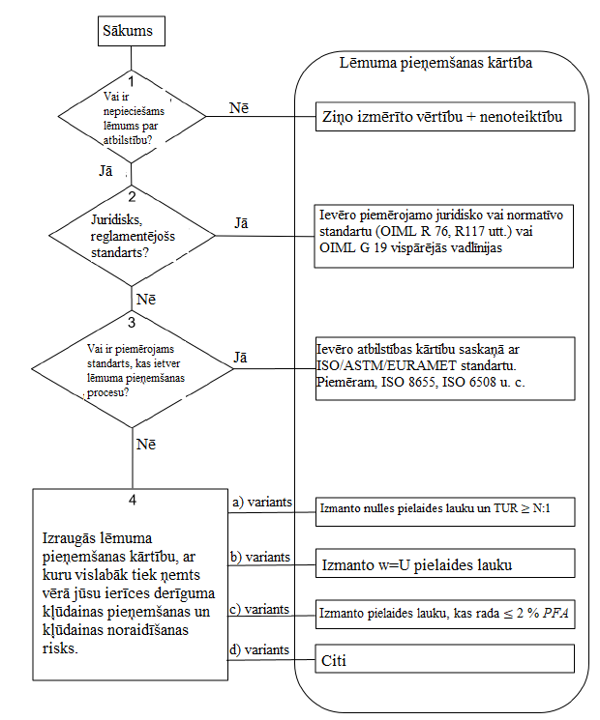

7. attēls. Lēmuma pieņemšanas kārtības par atbilstību “derīgs/nederīgs” izvēles plūsmkarte

2. Ja mērījumu rezultātu reglamentē ar juridiskiem vai normatīviem standartiem vai normām, izmanto attiecīgajā standartā paredzēto lēmuma pieņemšanas kārtību. Norādes par atbilstības novērtējuma lēmumiem reglamentētā metroloģijā ir sniegtas OIML vadlīnijās G 19 [10].

3. Nākamais izvērtējamais scenārijs ir tad, ja attiecībā uz jūsu pieteikumu jau ir ar mērījumu saistītu lēmumu pieņemšanas kārtība, ko reglamentē kāds publicēts standarta vadlīniju dokuments. (Piemēram, ISO 14253, ISO 8655, ISO 6508 u. c.). Kopumā šādos gadījumos ir paredzētas standarta testēšanas metodes, un bieži vien atbilstības robežās jau ir iestrādāts pielaides lauks, tādējādi nav nepieciešams noteikt papildu lauku, lai ierobežotu risku.

4. Ja jūs nonākat līdz lēmuma pieņemšanas 4. ailei, tas kopumā nozīmē, ka nav nevienas konkrētas publicētas lēmuma pieņemšanas kārtības, kas reglamentētu jūsu pieteikumu. Laboratorijas un klienti var izraudzīties kādu no redzamajiem standartizētajiem lēmuma pieņemšanas kārtības variantiem vai arī izstrādāt savu kārtību (skat. B pielikumu). “Citas” vadlīnijas par atbilstības novērtējuma lēmumiem ir, piemēram, EUROLAB Tehniskais ziņojums Nr. 1-2017 [11], EURACHEM/CITAC vadlīnijas [12].
Piezīme. Ja tiek izraudzīta kārtība, izmantojot TUR ≥ N:1, jāpārliecinās, ka tiek noteikts, kā rīkoties tādu mērījumu gadījumā, kuros TUR ir zemāks par definēto kārtību.

7. LĒMUMA PIEŅEMŠANAS KĀRTĪBAS DOKUMENTĀCIJA UN PIEMĒROŠANA

Laboratorijas pienākums ir vienoties ar klientu par pakalpojumu. 7.1.3. punktā [1] ir norādīts, ka klients ir tas, kas pieprasa sniegt paziņojumu par atbilstību.
Tomēr kalibrēšanas laboratorijas var piedāvāt standartizētus pakalpojuma rezultātus, kas iegūti ar atšķirīgiem pielaides laukiem (tostarp nulles pielaides lauku), lai klients varētu izvēlēties riska līmeni.

Līdzīgi, 7.8.3.1. punkta b) apakšpunktā [1] ir noteikts, ka “testēšanas laboratorijas sniedz atbilstības paziņojumus, ja tas nepieciešams rezultātu interpretācijai”.

Visos gadījumos lēmuma pieņemšanas kārtībai ir jābūt saderīgai ar klienta, noteikumu vai standarta prasībām. Tās ir jāsaskaņo un jādokumentē pirms darba sākšanas. Ir jābūt skaidrībai, ka pielaides robežas atbilst prasībām un ka visu mērījumu nenoteiktība un citi aprēķini ir veikti saskaņā ar ISO/IEC 17025:2017 prasībām. Saskaņotā lēmuma pieņemšanas kārtība, kas izmantota, lai sagatavotu paziņojumu par atbilstību, ir skaidri jādokumentē mērījumu pārskatā.

Dokumentācija, ar kuru pamato lēmuma pieņemšanas kārtību, būtu jāsalāgo ar lēmuma pieņemšanas kārtības sarežģītību. Ir nepieciešama šāda dokumentācija:

a) dokumentācija par citiem pamatojošiem faktoriem, piemēram, statistikas pieņēmumi, tostarp riska veids, proti, specifisks vai vispārējs risks, un mērījuma nenoteiktība (7.8.6.1. punkts [1]).
Piezīme. Sīkāku informāciju par specifisko un vispārējo risku skat. 5.3. punktā;
b) dokumentācija par atbilstības novērtējuma veidu un paziņojumi par atbilstību (7.8.6.2. punkts [1]).
Piezīme. Sīkāku informāciju par lēmuma pieņemšanas kārtību un paziņojumiem par atbilstību skat. 4. sadaļā;
c) lēmuma pieņemšanas kārtības dokumentācijas saderība ar testēšanas un kalibrācijas pierakstiem (7.8.6.2. punkts [1]).

A PIELIKUMĀ piemēra veidā ir sniegts pārbaudes punktu saraksts, ko var izmantot laboratorija un vērtētājs, savukārt B PIELIKUMĀ ir sniegti daži nepieciešamās dokumentācijas piemēri.

8. KOPSAVILKUMS

Jēdziens “lēmuma pieņemšanas kārtība”, kas piemērojams paziņojumiem par atbilstību specifikācijām vai standartiem, nav jauns. Tomēr ISO/IEC 17025:2017 ir sniegts sīkāks precizējums un uzsvars, nosakot, ka laboratorijām ir:

1) jāsaprot klientu vajadzības attiecībā uz to, kādi paziņojumi par atbilstību tiem varētu būt nepieciešami, un ka tas ir jāapstiprina testēšanas/kalibrēšanas pieprasījuma posmā. Pieprasījuma pārskatīšanas posmā ir jāņem vērā paziņojumu piemērošana un ar klientu ir jāvienojas, kādu lēmuma pieņemšanas kārtību piemērot, pamatojoties uz risku, ko klients būs gatavs pieņemt;

2) jāiekļauj lēmuma pieņemšanas kārtība pārskatos, kuros ir iekļauti paziņojumi par atbilstību (ja vien šī kārtība nav ietverta pašā specifikācijā vai standartā).

9. ATSAUCES

1. ISO/IEC 17025:2017, General requirements for the competence of testing and calibration laboratories

2. JCGM 106:2012, Evaluation of measurement data – The role of measurement uncertainty in conformity assessment.
Piezīme. Šis dokuments ir pieejams arī kā ISO/IEC Guide 98-4:2012

3. ASME, B89.7.3.1-2001, Guidelines for Decision Rules: Considering Measurement Uncertainty in Determining Conformance to Specifications.

4. JCGM 100:2008, (GUM), Evaluation of measurement data - Guide to the Expression of Uncertainty in Measurement.

5. ISO 14253-1:2017, Geometrical product specifications (GPS) – Inspection by measurement of workpieces and measuring equipment – Part 1: Decision rules for verifying conformity or nonconformity with specification.

6. JCGM 200:2012, (VIM), International Vocabulary of Basic and General Terms in Metrology, Third Edition

7. NCSLI International, ANSI/NCSL Z540.3:2006 Requirements for the Calibration of Measuring and Test Equipment, Boulder, Colorado, USA

8. Deaver, D, and Somppi, J., “A study of and recommendation for applying the false acceptance risk specification of Z540.3”, Proc., NCSL Workshop & Symposium, 2007.

9. Dobbert, M., “A Guard-Band Strategy for Managing False-Accept Risk”, Proc., NCSL Workshop & Symposium, 2008.

10. Guide OIML G 19, The role of measurement uncertainty in conformity assessment decisions in legal metrology, 2017.

11. EUROLAB Technical Report No.1/2017, Decision rules applied to conformity assessment.

12. EURACHEM / CITAC Guide, Use of uncertainty information in compliance assessment, 2007.

A PIELIKUMS. Pārbaudes punktu saraksta piemērs ISO/IEC 17025:2017 prasību izpildei

a) Dokumentācija un pieraksti, kas apliecina saskaņojumu ar klientu par atbilstības paziņojumu specifikācijai vai standartam (7.1.3. punkts [1]).

b) Pieraksti par testēšanas robežu atlasi un saistītajām pielaidēm un par atbilstību klienta prasībām (7.1.3. punkts [1]).

c) Dokumentēta lēmumu pieņemšanas kārtība, lai aprēķinātu, kontrolētu un ziņotu ar paziņojumu par atbilstību saistīto riska līmeni (7.1.3. punkts [1]).

d) Dokumentācija par laboratorijas personālu, kas ietver zināšanu, prasmju un pilnvarojumu apliecinājumu īstenot lēmumu pieņemšanu un sniegt atbilstības paziņojumu (6.2.6. punkta c) apakšpunkts [1]).

e) Dokumentācija par mērījuma nenoteiktības un riska līmeņa aprēķināšanu vai aplēsi (7.8.6.1. punkts [1]).

f) Dokumentācija par citiem pamatojošiem faktoriem, piemēram, statistiskiem pieņēmumiem, tostarp riska veidu (t. i., konkrētu vai vispārēju risku) un mērījuma nenoteiktību (7.8.6.1. punkts [1]).
Piezīme. Sīkāku informāciju par konkrētu un vispārēju risku skat. šā dokumenta 5.3. punktā.

g) Dokumentācija par atbilstības novērtējuma veidu un paziņojumiem par atbilstību (7.8.6.2. punkts [1]).
Piezīme. Sīkāku informāciju skat. šā dokumenta 4.2. punktā.

h) Lēmuma pieņemšanas kārtības dokumentācija, kas jāpievieno testēšanas un kalibrēšanas pierakstiem (7.8.6.2. punkts [1]).

B PIELIKUMS. Lēmumu pieņemšanas kārtības piemēri

1. piemērs. Vienkārša pieņemšana (7. attēlā a) variants)
Klients piekrīt, ka lēmums “derīgs/nederīgs” tiek pieņemts, pamatojoties uz pieņemšanas robežām, kas izvēlētas, pamatojoties uz vienkāršu pieņemšanu (w = 0, AL = TL). Mērījuma paplašinātai nenoteiktībai, kas aprēķināta saskaņā ar GUM, ir jābūt mazākai par 1/3 no pielaides robežām, pamatojoties uz ražotāju specifikācijām (TU > 3:1). Paziņojumi par atbilstību ir bināri. Pieņem, ka mērlieluma aplēsei ir normāls varbūtības sadalījums un ka riska aprēķināšanai izmanto konkrētu risku. Šādā gadījumā risks, ka pieņemtās vienības ir ārpus pielaides robežām, ir līdz pat 50 % augsts. Kļūdainas noraidīšanas risks ir līdz 50 % izmērītiem rezultātiem, kas ir ārpus pielaides.

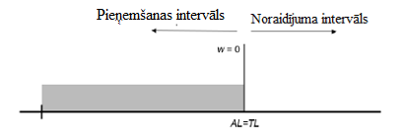

Paziņojumi par atbilstību ir šādi.
- Derīgs – konstatēts, ka izmērītās vērtības ir pielaides robežās testētajos punktos.
- Nederīgs – konstatēts, ka viena vai vairākas izmērītās vērtības ir ārpus pielaides robežām testētajos punktos.

2. piemērs. Nebināra pieņemšana, pamatojoties uz pielaides lauku w = U (7. attēlā b) variants)
Klients piekrīt, ka lēmumus pieņem, pamatojoties uz pielaides lauka pieņemšanas robežām. (w = U, AL = TL – w), kur U ir mērījuma paplašinātā nenoteiktība, kas aprēķināta saskaņā ar GUM. Paziņojumi par atbilstību ir nebināri. Pieņem, ka mērlieluma aplēsei ir normāls varbūtības sadalījums un ka riska aprēķināšanai izmanto konkrētu risku. Šādā gadījumā risks, ka pieņemtās vienības ir ārpus pielaides robežām, ir < 2,5 %. Attiecībā uz noraidītām vienībām risks, ka tās ir pielaides robežās, ir < 2,5 %. Kad izmērītais rezultāts ir tuvu pielaidei, kļūdainas pieņemšanas un kļūdainas noraidīšanas risks ir līdz pat 50 %.

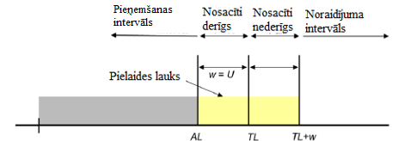

Mērījumu rezultātus ziņo šādi.
- Derīgs – konstatēts, ka izmērītās vērtības ir pielaides robežās testētajos punktos. Konkrētais kļūdainas atzīšanas risks ir līdz 2,5 %.
- Nosacīti derīgs – konstatēts, ka izmērītās vērtības ir pielaides robežās testētajos punktos. Tomēr daļa no mērījuma nenoteiktības paplašinātajiem intervāliem apmēram vienai vai vairākām izmērītajām vērtībām pārsniedz pielaidi. Kad izmērītais rezultāts ir tuvu pielaidei, konkrētais kļūdainas pieņemšanas risks ir līdz pat 50 %.
- Nosacīti nederīgs – konstatēts, ka viena vai vairākas izmērītās vērtības ir ārpus pielaides robežām testētajos punktos. Tomēr daļa no mērījuma nenoteiktības paplašinātajiem intervāliem apmēram vienai vai vairākām izmērītajām vērtībām ir pielaides robežās. Kad izmērītais rezultāts ir tuvu pielaidei, konkrētais kļūdainas noraidīšanas risks ir līdz pat 50 %.
- Nederīgs – konstatēts, ka viena vai vairākas izmērītās vērtības ir ārpus pielaides robežām testētajos punktos. Konkrētais kļūdainas noraidīšanas risks ir līdz 2,5 %.

3. piemērs. Bināra pieņemšana, pamatojoties uz pielaides lauku (≤ 2,0 % vispārējs risks) (7. attēlā c) variants)
Klients piekrīt, ka lēmumus pieņem, pamatojoties uz pielaides lauka pieņemšanas robežām, AL, lai [vispārējais] kļūdainas pieņemšanas risks būtu mazāks par 2 %. Šajā gadījumā pieņemšanas robeža, AL, ir dota dokumentā [8] AL = √TL²-U² un U ir mērījumu paplašinātā nenoteiktība, kas aprēķināta saskaņā ar GUM [4]. Piezīme – citas pieņemšanas robežas, AL, aprēķināšanas formulas, lai sasniegtu vispārējo risku < 2 %, ir sniegtas dokumentā [9]. Paziņojumi par atbilstību ir bināri. Pieņem, ka mērlieluma aplēsei ir normāls varbūtības sadalījums. Risks, ka pieņemtās vienības ir ārpus pielaides robežām, ir ≤ 2,0 %.

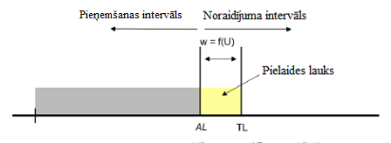

Paziņojumi par atbilstību ir šādi.
- Derīgs – konstatēts, ka izmērītās vērtības ir pielaides robežās testētajos punktos, un vispārējs kļūdainas pieņemšanas risks ir mazāks par vai vienāds ar 2 %.
- Nederīgs – konstatēts, ka viena vai vairākas izmērītās vērtības ir vai nu ārpus pielaides testētajos punktos, vai arī vispārējais kļūdainas pieņemšanas risks vienai vai vairākām izmērītajām vērtībām bijis lielāks par 2 %.

C PIELIKUMS

Pārskatīšanas tabula – šis dokuments ir pilnībā izmainīts salīdzinājumā ar iepriekšējo versiju, un pārskatīšanas tabulu nevar izveidot.

Tā kā kļūdainas pieņemšanas un kļūdainas noraidīšanas risks var būt 50 %, šo noteikumu dažkārt sauc par “dalītu risku”.

